Table des matières
Cahier des charges 4
A qui l'application est-elle destinée ? 4
Qui est à l'origine de la demande ? 4
Quand est-elle attendue ? 4
Pourquoi est-elle attendue ? / Qu'est-ce qui a motivé la demande ? 4
Quels problèmes doit-elle résoudre ? 4
Quelles sont les fonctions (besoins fonctionnels) 4
Que veut-on obtenir ? / Quels sont les bénéfices attendus 5
Quelle sera la portée du système : l'entreprise, un seul service ? 5
Quelles seront les conditions d'utilisation ? 5
Comment saura-t-on que l’objectif a été atteint ? 5
Project charter 6
BPMN ASIS 6
Partage de portfolio au format papier 6
Partage de portfolio au format web 7
Diagramme de packages de Cas d’utilisation 7
Diagramme de cas d’utilisation par package 7
Concerne : Utilisateur avec un plan ‘basic’. 7
Concerne : Utilisateur avec un plan ‘premium’. 8
Concerne : Utilisateur avec un plan ‘business’. 9
Concerne : Utilisateur avec un statut ‘admin’. 9
Concerne : SI ShowcaseMe + API externes 10
Scénarii nominaux et alternatifs 11
Description générale 11
Scénarios 11
1) Happy scénario : l’utilisateur s’inscrit et ajoute jusqu’à 6 projets 11
2) Cas alternatif : l’utilisateur veut ajouter plus de 6 projets 12
3) Cas d’exception : L’utilisateur ne renouvelle pas son abonnement 13
Diagrammes d’activités 15
BPMN TOBE 16
Process général 16
Process d’authentification 17
Process fonctionnalités produits 17
Sub-process édition du profil 18
Sub-process visualisation des produits 19
Sub-process édition des produits 20
Sub-process payement 20
Diagramme de classes 21
Wireframes 22
Login / landing page 22
Homepage 23
Product page (Premium user) 24
Product page (Portfolio) – Édition 25
Product page (Project) – Édition 26
CTA lorsqu’un utilisateur ‘basic’ veut ajouter plus de 6 projets 26
Plan tarifaire 27
Maquettes 27
Schéma Entité-Association version finale 29
Schéma Relationnel 30
Glossaire 31

Cahier des charges

A qui l'application est-elle destinée ?
L’application est destinée à toute personne souhaitant partager un portfolio et ses projets.

Le but est de combler un manque au niveau des applications / sites existants.

En effet s’il existe des sites permettant de partager des données professionnelles (LinkedIn), ou de démontrer ses compétences (Soundcloud, Deviant Art, Github, Pinterest…) très peu concilient le côté professionnel avec le côté créatif, tout en proposant une interface très facile d’utilisation.

L’idée de l’application est à la fois de permettre de se créer un portfolio en ligne, mais d’ ajouter les éléments qui font le succès des réseaux sociaux comme Instagram : le partage (y compris sur d’autres réseaux), les interactions via des commentaires et une messagerie, le fait de mettre en avant certains projets...

Qui est à l'origine de la demande ?
Il s’agit d’un projet mes en route par une start-up possédant les compétences en interne pour faire l’analyse fonctionnelle et le développement technique.
Il s’agit de vendre l’idée à une société ayant le poids pour financer le développement.

Quand est-elle attendue ?
En fonction des ressources, le développement peut durer de 6 à 12 mois.

Pourquoi est-elle attendue ? / Qu'est-ce qui a motivé la demande ?
Elle est potentiellement la seule application à proposer ce type de contenu.
Elle peut donc venir trouver sa place dans un marché pourtant très concurrentiel.

Quels problèmes doit-elle résoudre ?
Elle doit permettre à tout un chacun de partager des projets réalisés à un endroit centralisé.
De plus, elle a pour but d’élargir le champ des métiers proposant un portfolio, puisqu’il sera possible de partager des projets relatifs à tous type de métiers : graphistes, chanteurs, architectes, cuisiniers, stylistes, développeurs… et même des projets à portée socio-culturelles...

Quelles sont les fonctions (besoins fonctionnels)

Le site doit permettre aux utilisateurs de s’inscrire et de choisir un plan tarifaire.

Les utilisateurs doivent pouvoir partager un portfolio autour duquel viendront s’articuler différents projets qu’il sera possible d’ajouter, effacer, modifier (CRUD) et de venir enricher avec des galeries photos.

Des interactions avec les produis et les autres utilisateurs seront également possible, via le partage, les « like », les commentaires ou le logiciel de messagerie intégré.

Les différents grands axes autour desquels tournent les fonctionnalités sont donc :

- L’utilisateur
- Les produits
- Les interactions

Le SI se chargeant lui des vérifications et de la sécurité des données.

Que veut-on obtenir ? / Quels sont les bénéfices attendus

Objectif smart : Atteindre 50 000 visiteurs inscrits endéans les 6 mois.

Lors du lancement l'entreprise souhaite atteindre les 50 000 comptes actifs dans les 6 premiers mois, durée de la campagne marketing de lancement.

Les KPI sont détaillés dans le project charter, à la rubrique « Objectifs et indicateurs clés de performance ».

Annexe : annexes/01-charter-project/20230710-charter-project-showcase-me.pdf

Quelle sera la portée du système : l'entreprise, un seul service ?

L’application web « Showcase Me ! » est une application à destination du grand public et des sociétés.

C’est une application commerciale qui sera financée dans un premier temps par la publicité et les comptes payants.

Quelles seront les conditions d'utilisation ?

Il faudra obligatoirement être inscrit pour accéder au site, comme c’est le cas pour les autres réseaux sociaux ou sites de partage (Pinterest, Behance, LinkedIn, Facebook…).

L’utilisation est gratuite, mais le nombre de projets que l’on peut partager est limité à 6 dans la version « basic ».
Cette limite est levée avec les abonnements « premium » et « business ».

Comment saura-t-on que l’objectif a été atteint ?
Les premiers KPI constitueront un bon indicateur de réussite.
Le but est ensuite de convertir les utilisateurs vers les plans tarifaires payants tout en faisant du site un acteur incontournable des réseaux sociaux, tant pour les côté social que le côté professionnel.

Ceci permettra d’attirer des annonceurs et d’enrichir le site de fonctionnalités, comme une interface de personnalisation plus poussée, des systèmes de sponsoring, etc.

Project charter

La charte de gestion de projet indique le périmètre et les objectifs du projet « Showcase Me! ».

Elle couvre les points suivants :

- Présentation et motivation du projet
- Objectifs et indicateurs clés de performance
- Périmètre / Hors Périmètre
- Hypothèses
- Contraintes
- Livrables et Réception
- Critères de succès
- Estimation des Ressources Financières
- Echéancier
- Risques Majeurs (SWOT)
- Gestionnaire de projet
- Intervenants et Parties prenantes

Annexe : annexes/01-charter-project/20230710-charter-project-showcase-me.pdf

BPMN ASIS

Le rôle de ce schéma est de montrer les processus métiers tels qu’ils existent avant la réalisation de l’application.

L’on peut voir via ces schémas que le partage de portfolio, que cela soit de visu ou via un site web peut s’avérer onéreux (en temps et argent) tout en ne garantissant pas du tout de toucher un vaste public.

Partage de portfolio au format papier

Annexe : annexes/02-bpmn/01-asis/20230723-showcaseme-bpmn-asis-paper-01.png

Partage de portfolio au format web

Annexe : annexes/02-bpmn/01-asis/20230723-showcaseme-bpmn-asis-web-02.png

Diagramme de packages de Cas d’utilisation

Il s’agit des différentes actions possibles dans l’application selon les utilisateurs.

Les actions de chaque utilisateur sont regroupées par package.

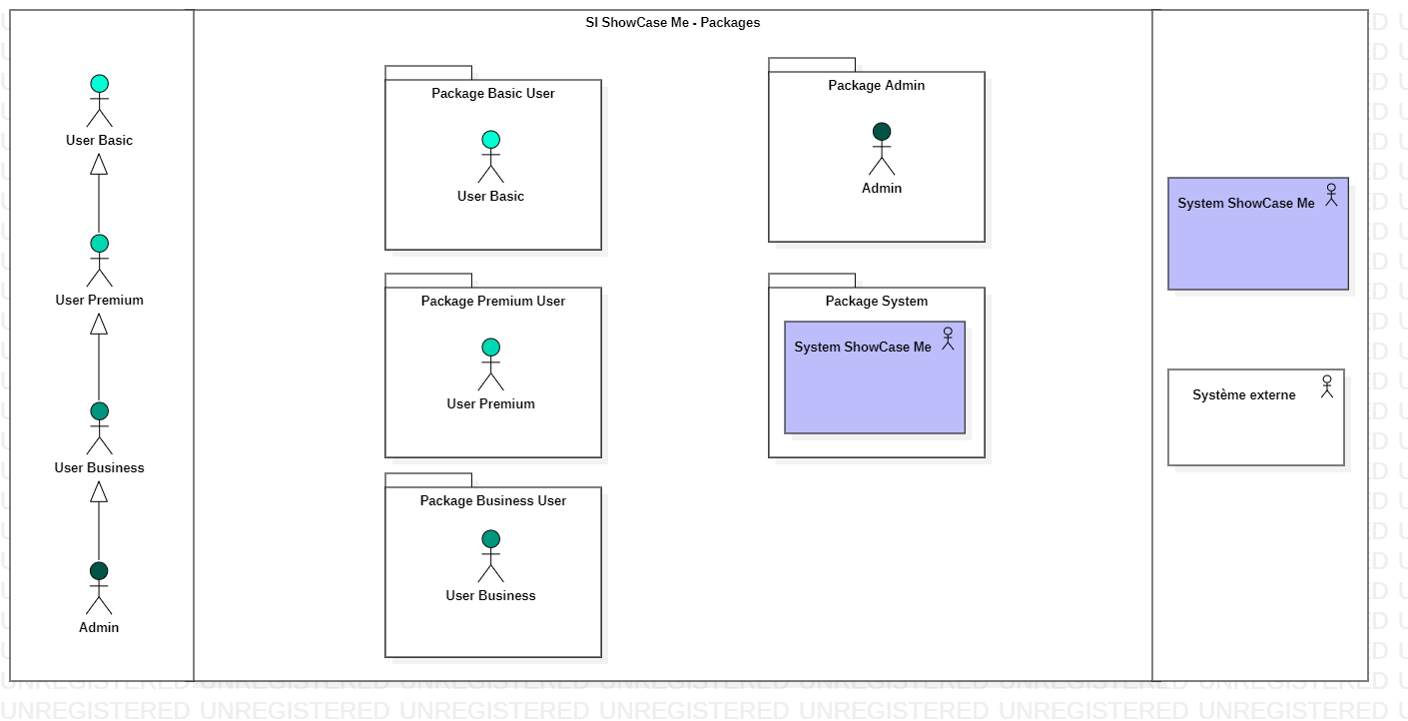
Annexe : annexes/04-uml/20230723-showcaseme-uml-use-case-01.png

Diagramme de cas d’utilisation par package

Concerne : Utilisateur avec un plan ‘basic’.

Il s’agit des utilisateurs avec un plan gratuit.

Le cas de l’authentification par l’utilisateur et la vérification par le système externe (API, exemple : Firebase) est repris dans le processus ci-dessous car il est important que le système vérifie que l’utilisateur est inscrit et authentifié, condition obligatoire pour accéder aux fonctionnalités du site.

Dans les faits, toutes les actions utilisateur incluent le fait d’être inscrit et authentifié.
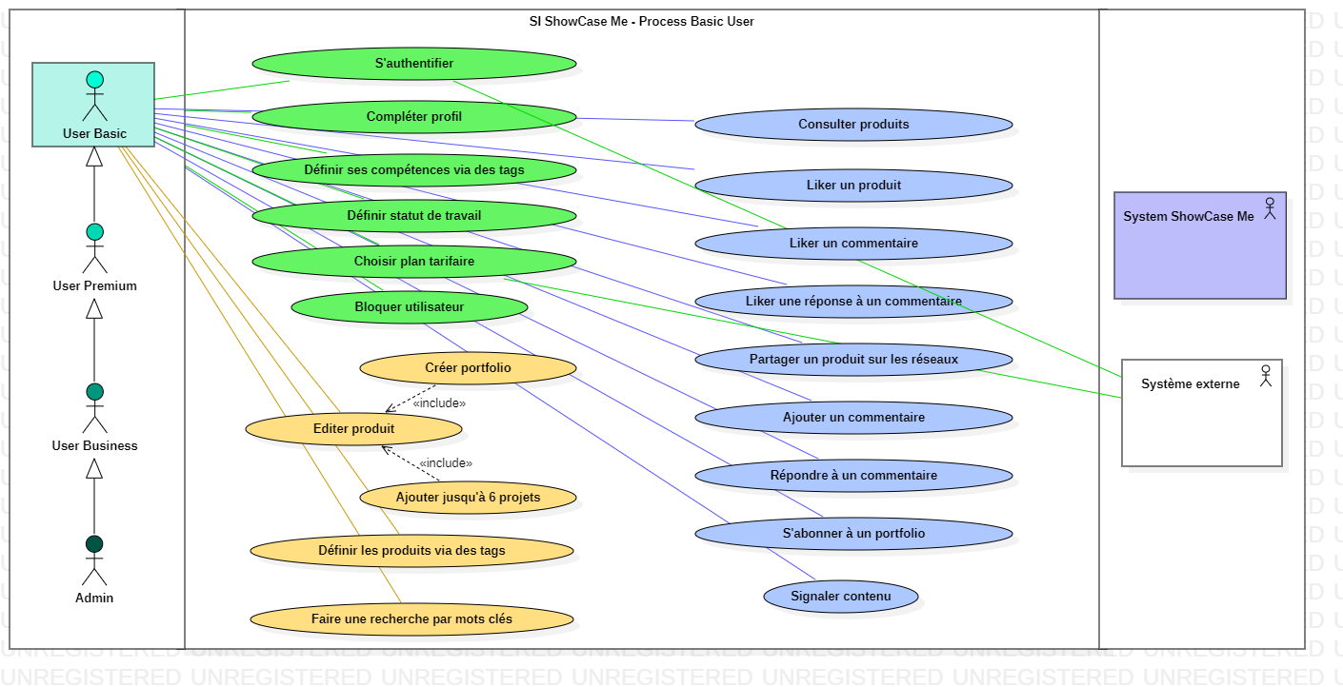
Annexe : annexes/04-uml/20230723-showcaseme-uml-use-case-02.png

Concerne : Utilisateur avec un plan ‘premium’.

Ce sont les utilisateurs avec un plan payant. La limite du nombre des projets pouvant être partagés est levée.

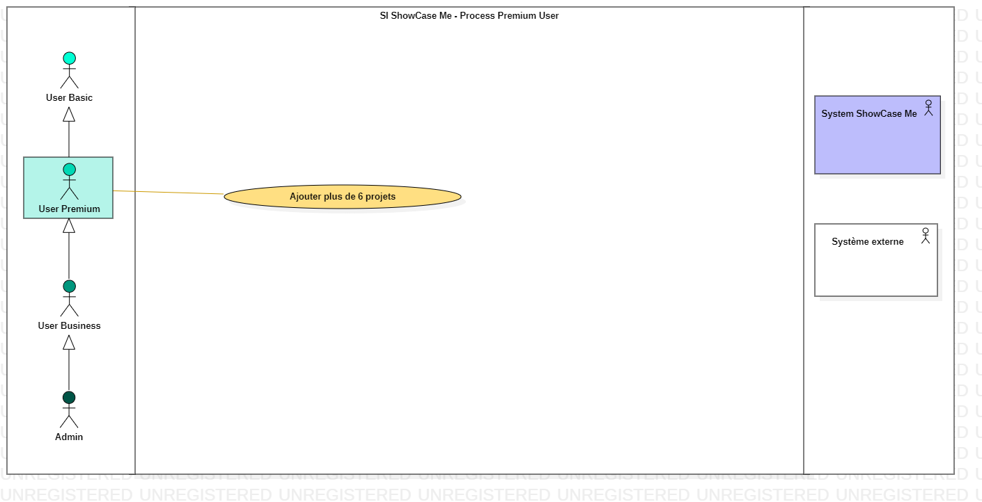
Annexe : annexes/04-uml/20230723-showcaseme-uml-use-case-03.png

Concerne : Utilisateur avec un plan ‘business’.

Il s’agit du plan tarifaire le plus élevé, qui cible les entreprises et indépendants.
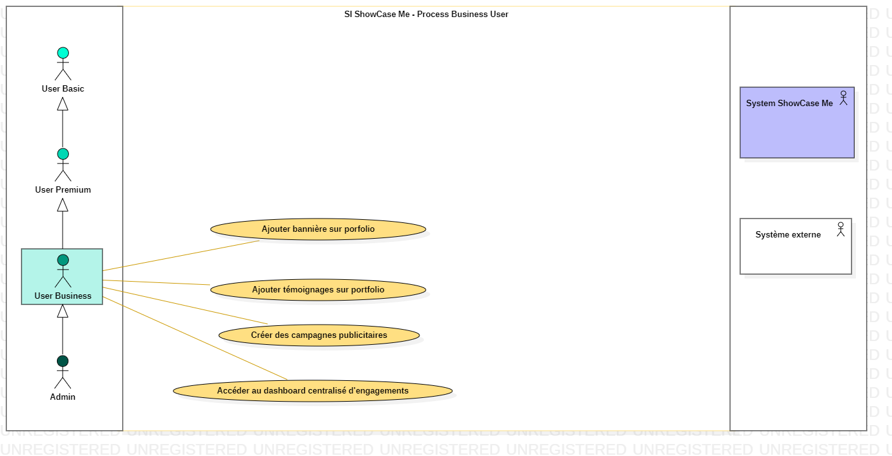
Annexe : annexes/04-uml/20230723-showcaseme-uml-use-case-04.png

Concerne : Utilisateur avec un statut ‘admin’.

Il s’agit des utilisateurs chargés de la modération du site.

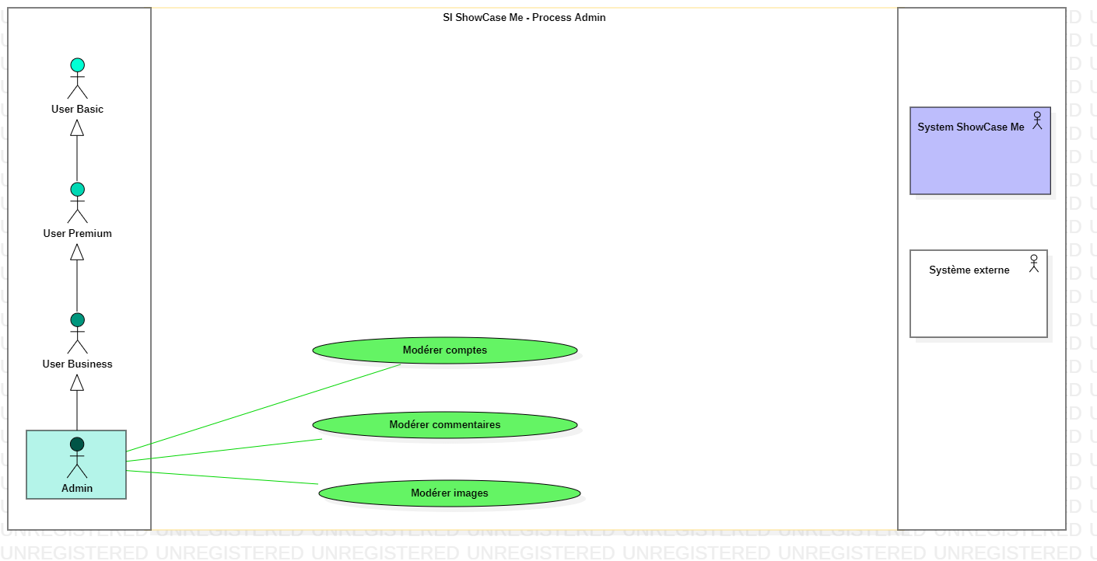

Annexe : annexes/04-uml/20230723-showcaseme-uml-use-case-05.png

Concerne : SI ShowcaseMe + API externes
Il s’agit des têches pouvant être effectuées par le SI et les API externes.
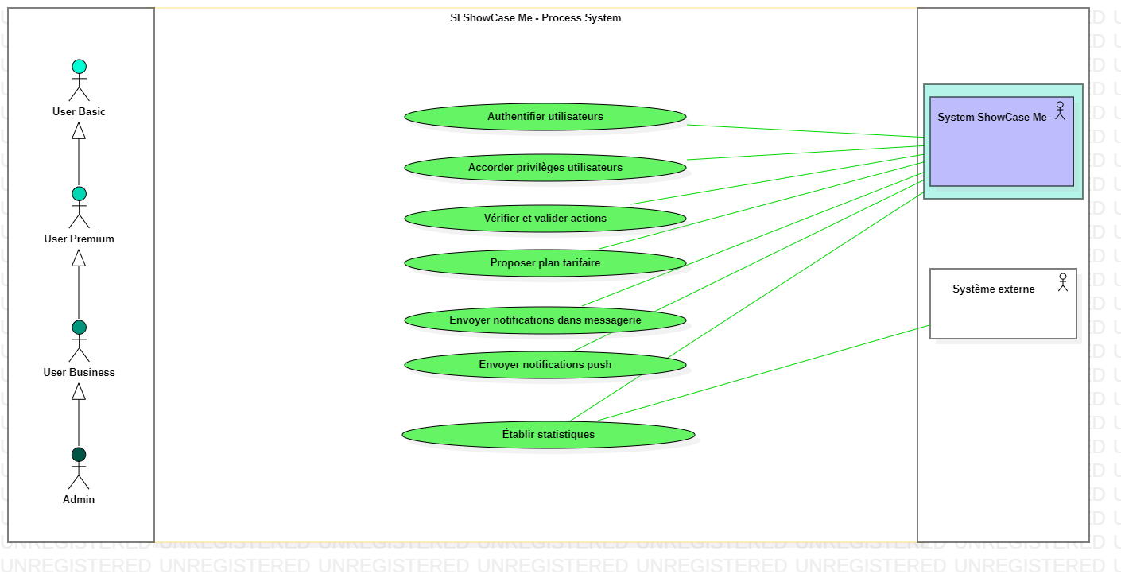
Annexe : annexes/04-uml/20230723-showcaseme-uml-use-case-06.png

Scénarii nominaux et alternatifs

Trois scénarios sont envisagés :
- l’utilisateur s’inscrit et ajoute jusqu’à 6 projets
- l’utilisateur veut ajouter plus de 6 projets, mais n'a pas de compte premium => Call to action
- l'utilisateur est premium mais repasse à un compte basic

Description générale

Description
L’utilisateur doit être inscrit et authentifié pour utiliser le site. S’il n’a pas choisi de plan tarifaire, il est par défaut un ‘user basic’. Lors de sa première inscription il lui sera attribué une page portfolio qu’il pourra compléter avec jusqu’à 6 projets. Il faut souscrire un abonnement ‘premium’ pour en ajouter plus. Les abonnements business sont pour les entreprises et donnent l’accès à un dashboard permettant de voir les différents engagments.

Les portfolios et les projets héritent tous deux de la classe produit.

Acteurs
- User basic
- User premium
- User business
- Admin
- System ShowcaseMe
- Services / API externes

Précondition
Le système est opérationnel et disponible.

Postcondition globale
L’utilisateur est connecté au site et sait accéder aux fonctionnalités de celui-ci.

Scénarios

1) Happy scénario : l’utilisateur s’inscrit et ajoute jusqu’à 6 projets

Préconditions

L’utilisateur n’est pas encore inscrit.

Postconditions

L’utilisateur est inscrit en tant que ‘basic user’, customise ses produits et ajoute jusqu’à 6 projets.

Scénario

Utilisateur | SI ShowcaseMe | API externe
- Se rend sur la landing page
 | 2. Invite l’utilisateur à s’inscrire (Call to action)
3. Rempli le formulaire
 | 4. Fait appel à un service externe de validation
 |  | 5. Crée un compte et renvoie les infos (ID, Nom, email)
 | 6. Enregistre les infos
 | 7. Invite l’utilisateur à compléter son profil
8. Complète son profil
 | 9. Affiche un tutoriel du site
9. Complète son portfolio et ajoute jusqu’à 6 projets
 | 10. Sauve les données
11. Se déconnecte
 | 12. Envoie la notification de déconnexion au service externe
 |  | 13. Déconnecte l’utilisateur
 | 14. Redirige vers la landing page

2) Cas alternatif : l’utilisateur veut ajouter plus de 6 projets

Préconditions
L’utilisateur est un utilisateur ‘basic’.

Postconditions

L’utilisateur a pris un abonnement ‘premium’ suite à un ‘call to action’ survenu lorsqu’il a voulu ajouter un septième projet.

Scénario

Utilisateur | SI ShowcaseMe | API externe
- Se rend sur la landing page
 | 2. Invite l’utilisateur à se loguer (Call to action)
3. Rempli ses crédentials
 | 4. Fait appel à un service externe de validation
 |  | 5. Valide le login
6. Complète son portfolio et ajoute plus de 6 projets
 | 7. Averti que l’utilisateur a atteint le maximum de projets publiables avec la version gratuite
 | 8. Propose à l’utilisateur de se rendre sur la page avec les plans tarifaires.
9. Accepte la proposition et sélectionne un plan tarifaire
 | 10. Affiche le formulaire de payement et sollicite l’API externe
 |  | 11. Envoie les données de moyens de payement
12. Règle son panier
 |  | 15. Encaisse le payement
 | 16. Valide le nouveau plan pour cet utilisateur
13. Accède aux nouvelles fonctionnalités dont le nombre de projets illimités

3) Cas d’exception : L’utilisateur ne renouvelle pas son abonnement

Préconditions

L’utilisateur ‘premium’ redevient utilisateur ‘basic’.

Postconditions
L’utilisateur ne sait plus ajouter de nouveau projet.
Ses projets ajoutés jusque-là restent visibles au public, éditables et peuvent toujours être commentés, likés et partagés…

Scénario

Utilisateur | SI ShowcaseMe
 | - Prévient l’utilisateur que son abonnement a / va expirer via notification et email.
 | - Invite l’utilisateur à reprendre un abonnement
- Ne renouvelle pas son abonnement
- Édite un projet
 | - Sauve les modifications
- Ajoute un projet
 | 7. Averti que l’utilisateur a atteint le maximum de projets publiables avec la version gratuite
 | 8. Propose à l’utilisateur de se rendre sur la page avec les plans tarifaires.

Annexe : annexes/04-uml/20230723-showcaseme-uml-use-case-scenario.pdf

Diagrammes d’activités

Le diagramme présente les différentes fonctionnalités exécutées par le système.

Le système vérifie que l’utilisateur est bien inscrit, quel est son plan tarifaire, propose les fonctionnalités liées aux produits, sauvegarde les données…

On voit également les rôle des API externes :

- Enregistrer les comportements (Analytics)
- Vérifier l’authentification
- Vérifier et valider les payements

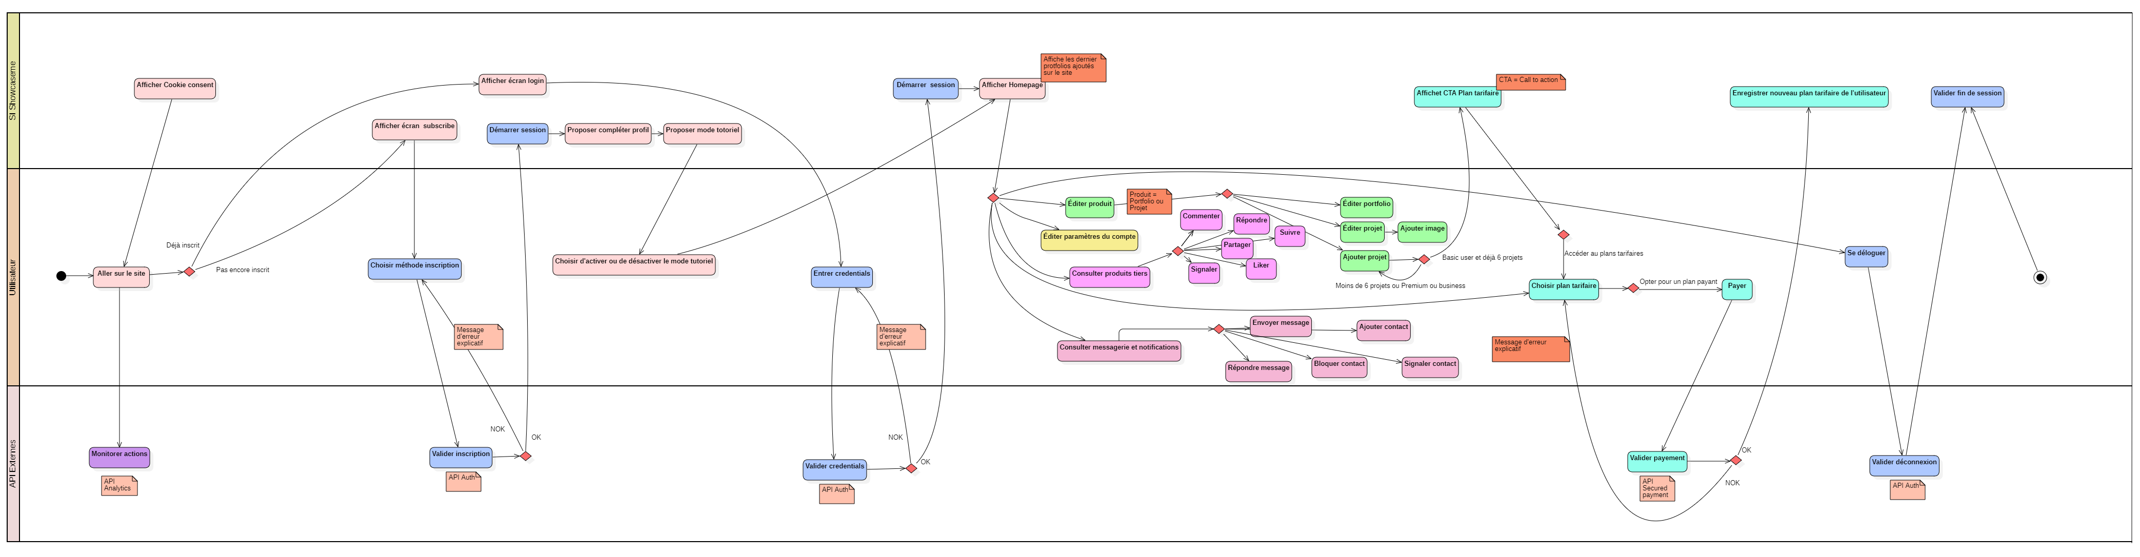
Annexe : annexes/04-uml/20230723-showcaseme-uml-activity.png

BPMN TOBE

Ce diagramme montre les avantages proposés par l’application lorsqu’il s’agit de partager un portfolio.

Tout est instantané, l’on peut toucher un maximum de gens et créer de nombreuses interactions. Également, il est bien plus pratique et rapide de mettre à jour le portfolio dans le cas présent.

Process général

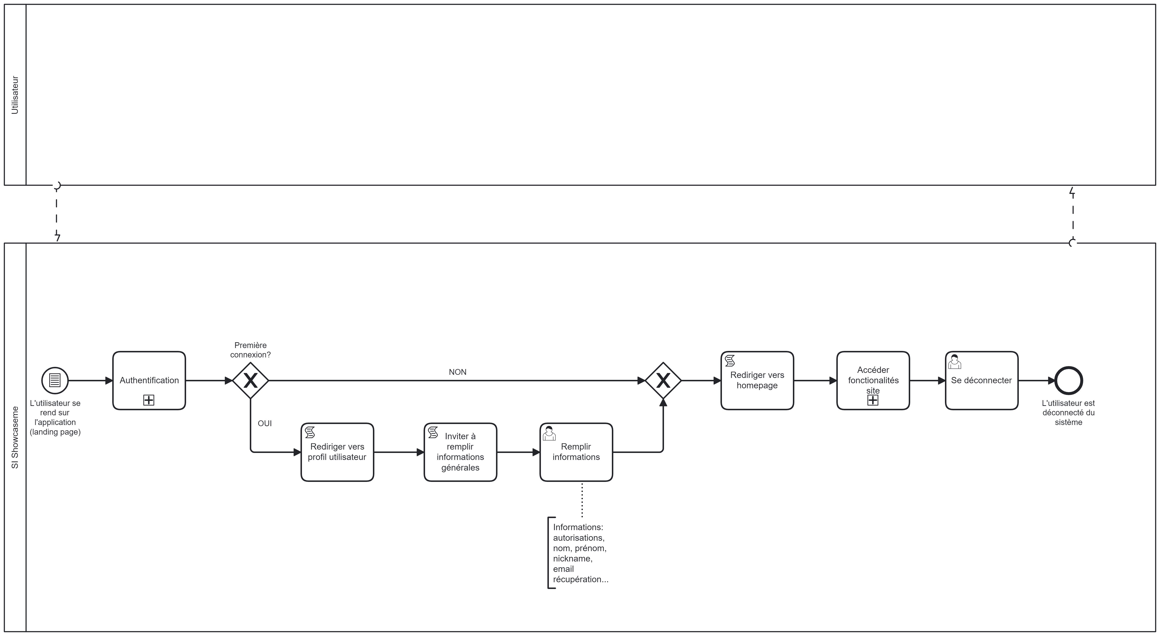
Annexe : annexes/02-bpmn/02-tobe/20230723-showcaseme-bpmn-tobe-general.png

Process d’authentification
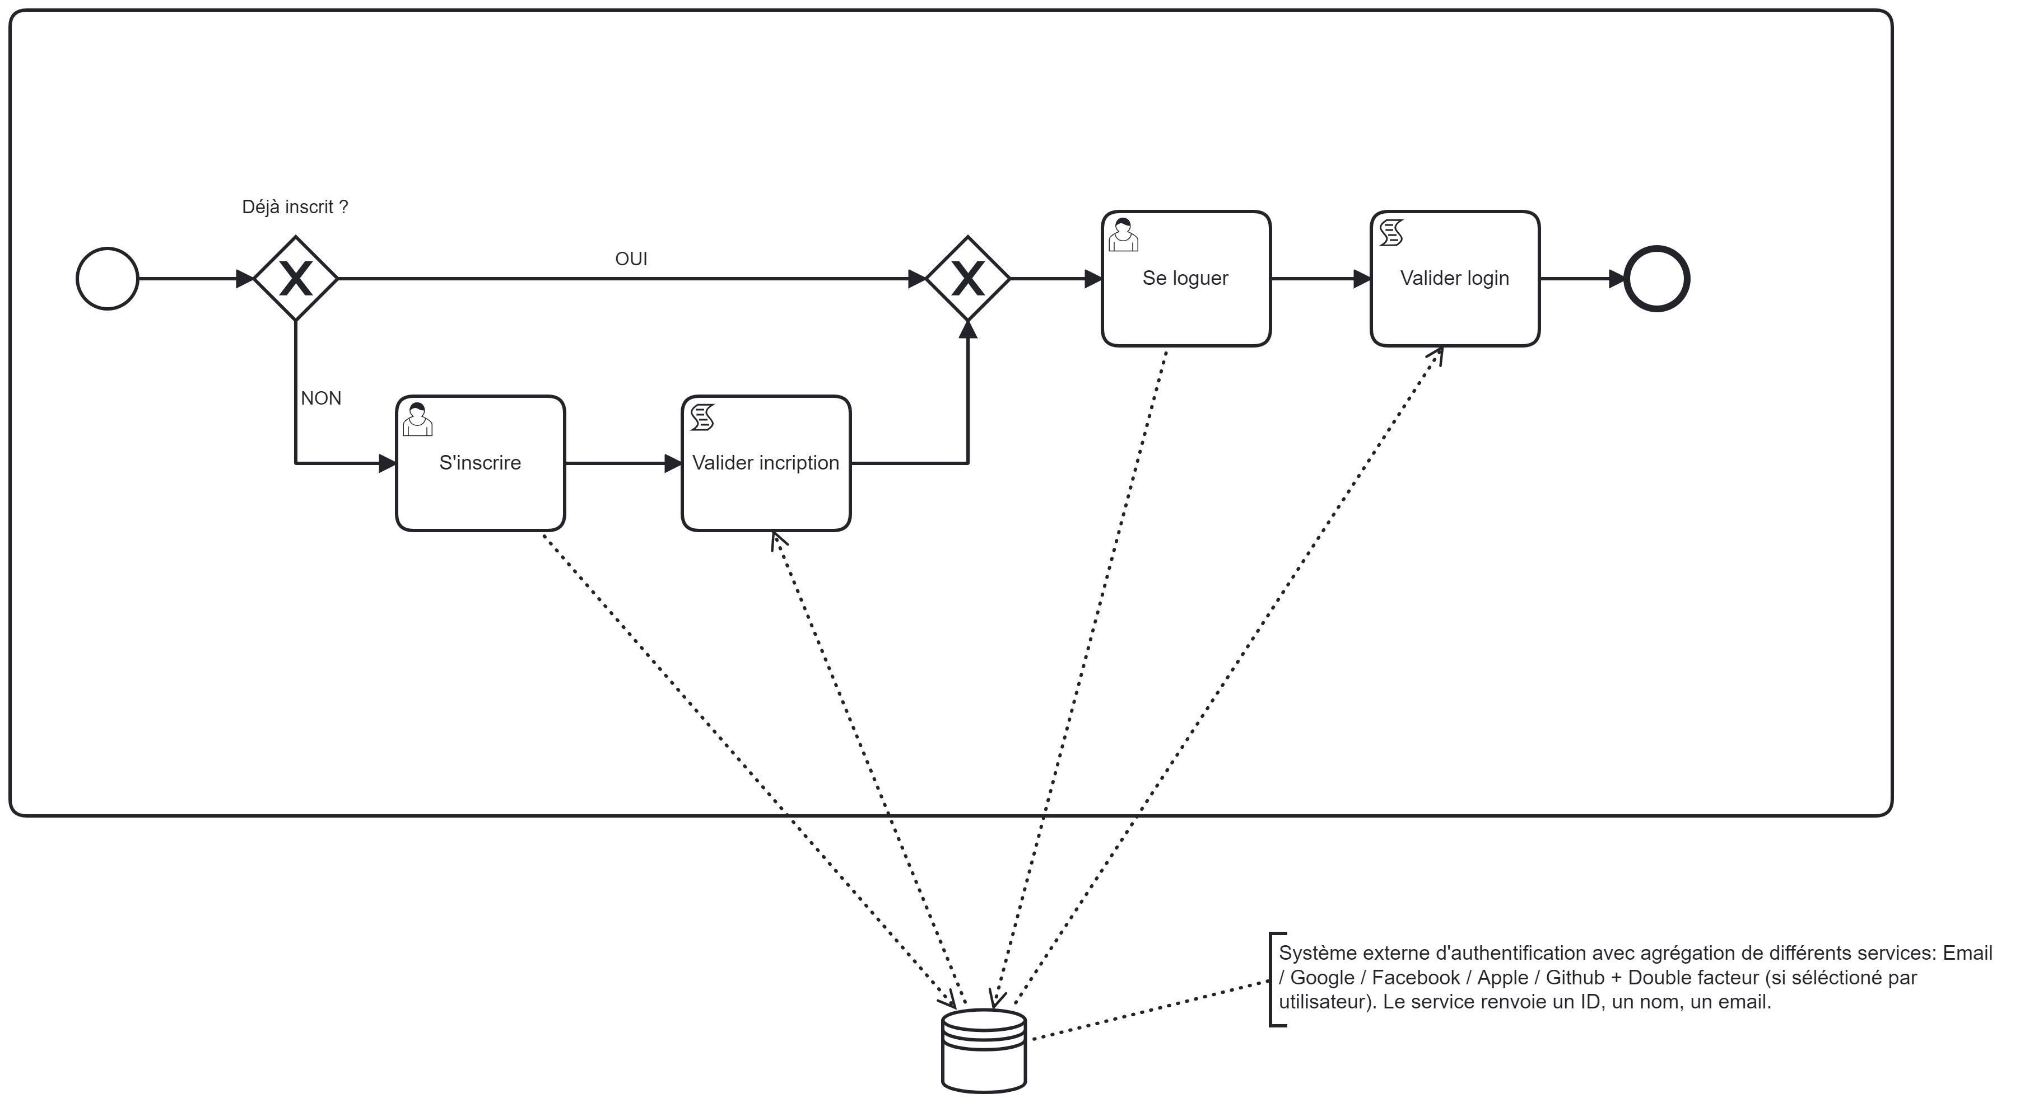
Annexe : annexes/02-bpmn/02-tobe/20230723-showcaseme-bpmn-tobe-sub-01-auth.png

Process fonctionnalités produits

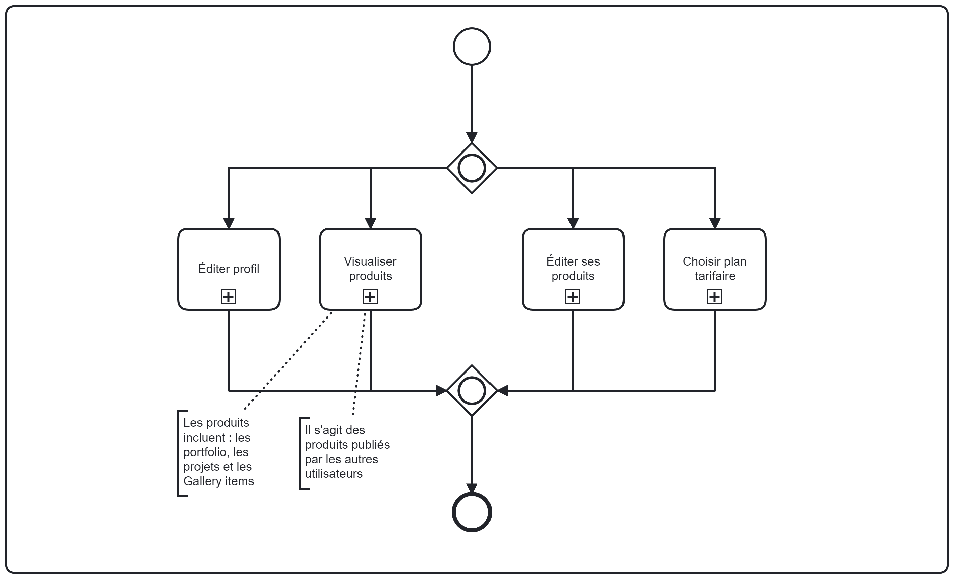

Annexe : annexes/02-bpmn/02-tobe/20230723-showcaseme-bpmn-tobe-sub-02-functionalities.png

Sub-process édition du profil

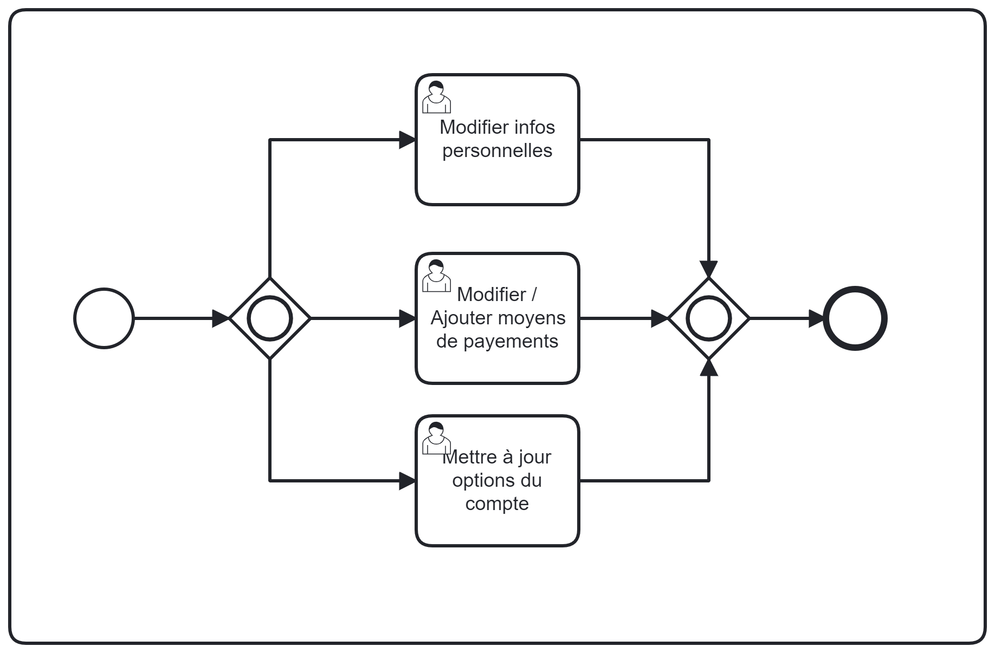

Annexe : annexes/02-bpmn/02-tobe/20230723-showcaseme-bpmn-tobe-sub-03-edit-profil.png

Sub-process visualisation des produits

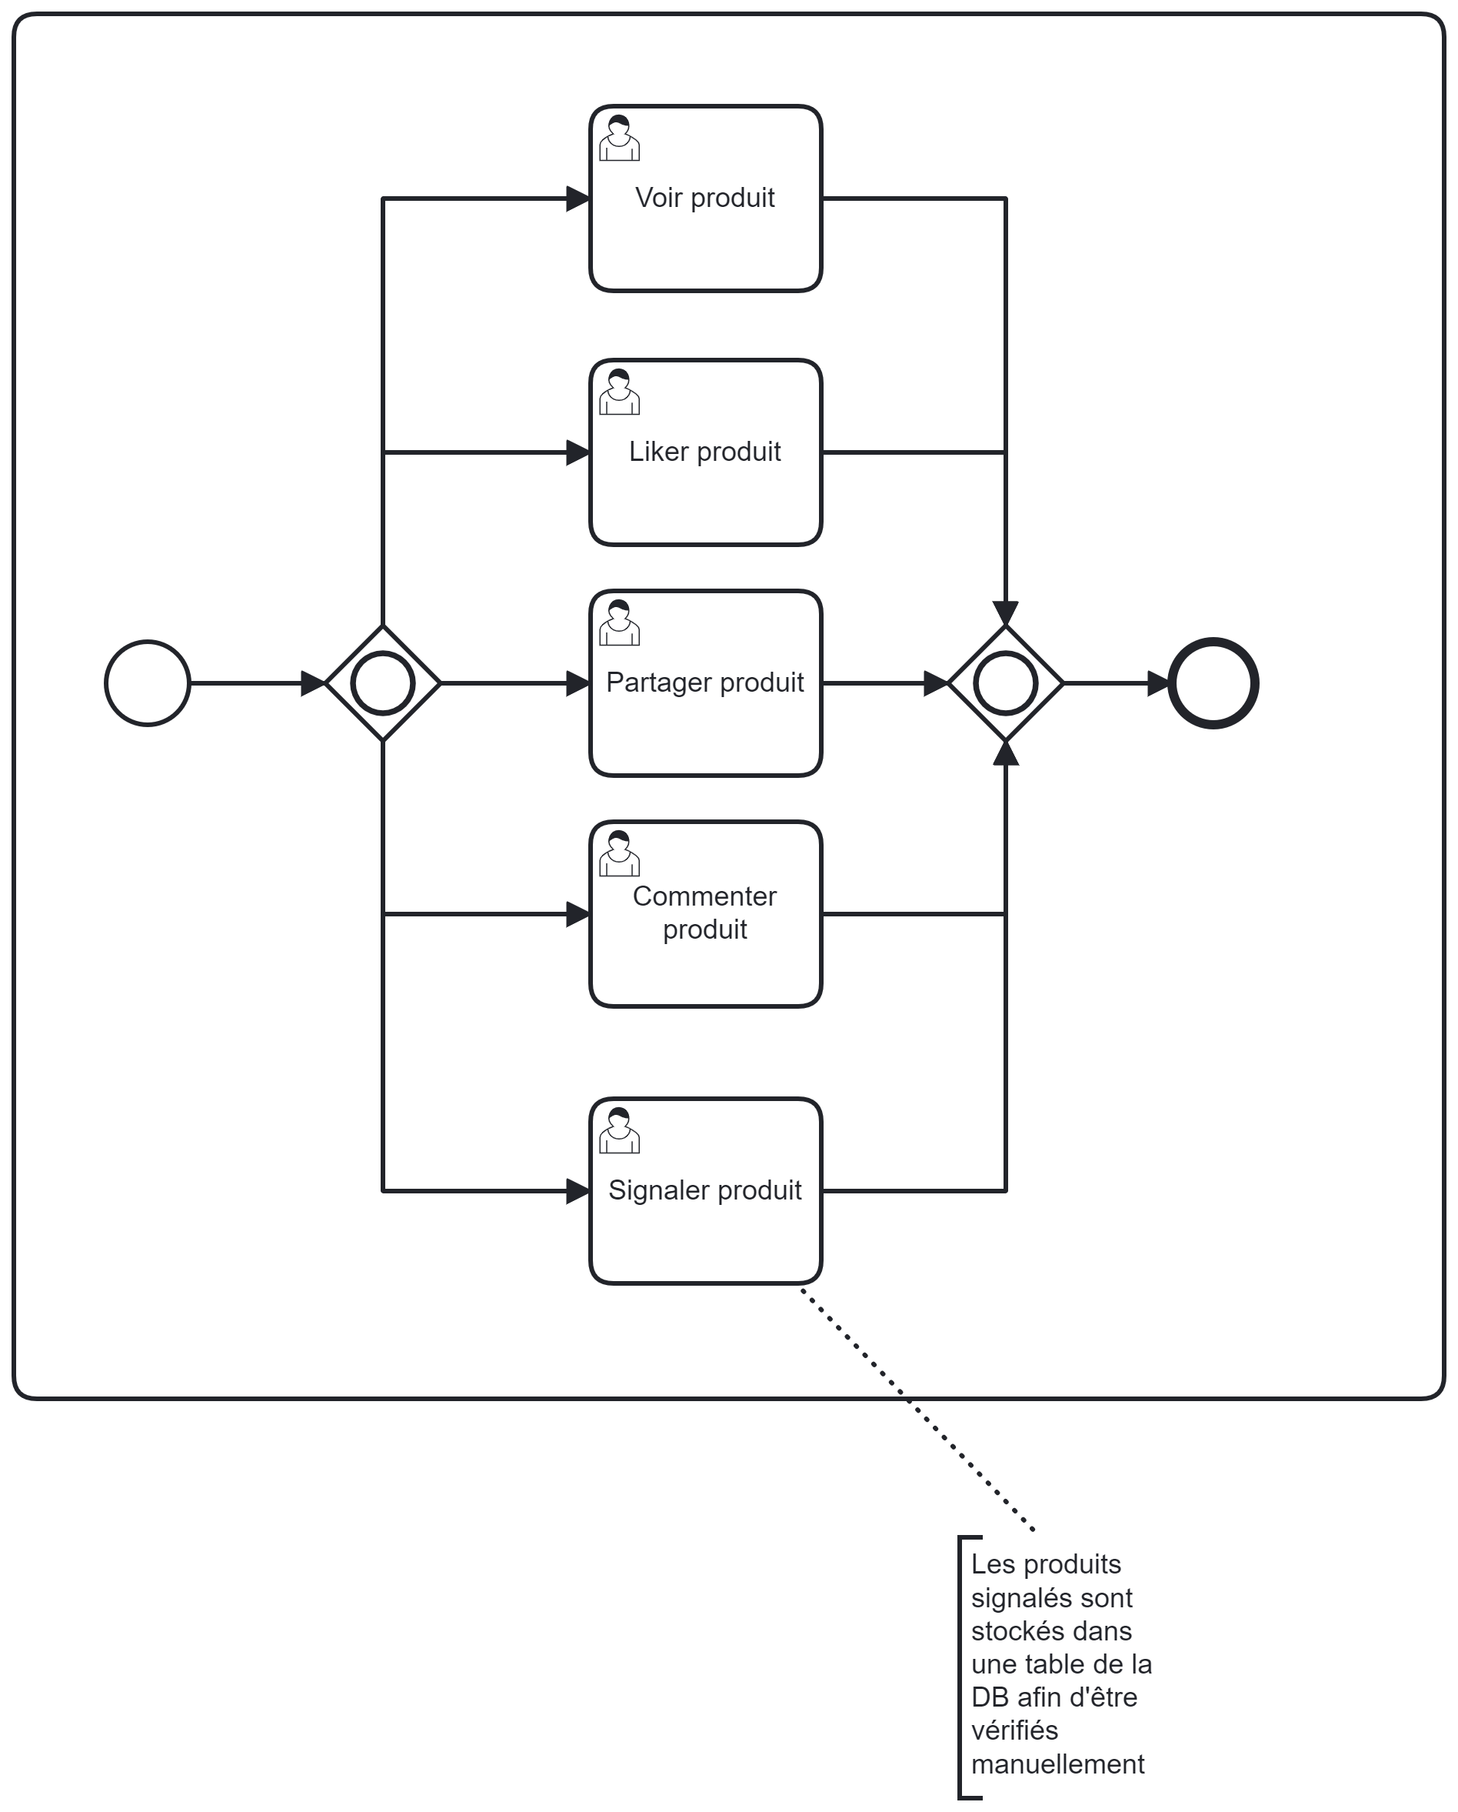

Annexe : annexes/02-bpmn/02-tobe/20230723-showcaseme-bpmn-tobe-sub-04-show-products.png

Sub-process édition des produits

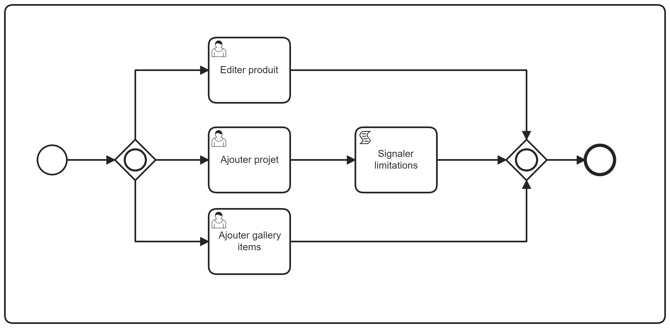

Annexe : annexes/02-bpmn/02-tobe/20230723-showcaseme-bpmn-tobe-sub-05-edit-products.png

Sub-process payement

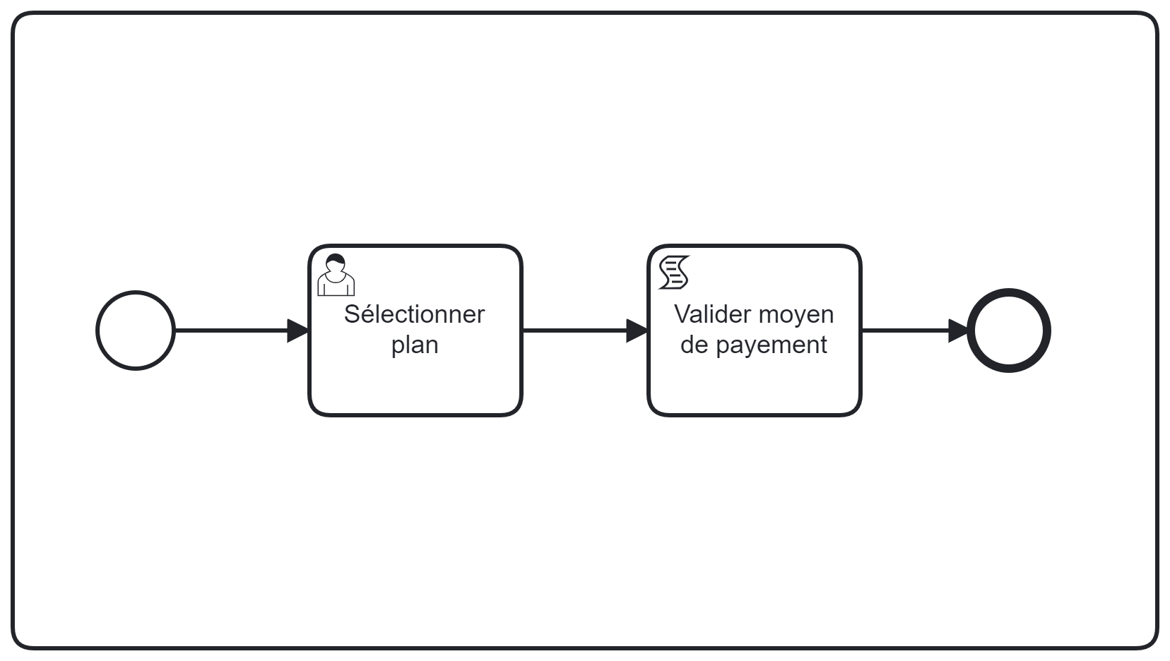

Annexe : annexes/02-bpmn/02-tobe/20230723-showcaseme-bpmn-tobe-sub-06-pay.png

Diagramme de classes

Ce diagramme décrit clairement la structure du système en modélisant ses classes, ses attributs, ses opérations et les relations entre ses objets. A ce stade de l’analyse, les méthodes ne sont pas encore définies.

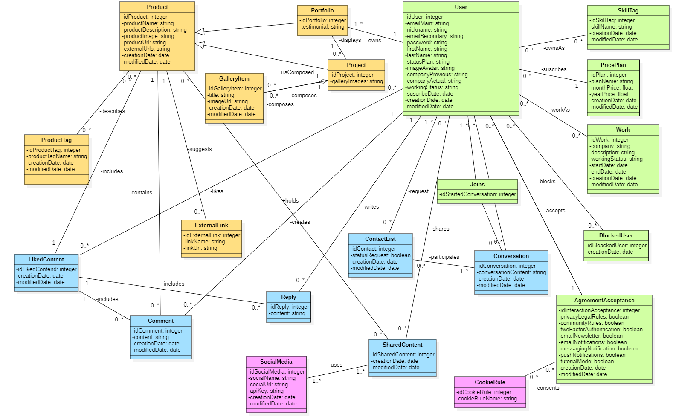

Annexe : annexes/04-uml/20230723-showcasemel-uml-classes.png

Wireframes

Les wireframes permettent de visualiser les objectifs et le fonctionnement du site.

Ce n’est pas une maquette graphique donc, et c’est pour cela qu’ils représentés façon « fil-de-fer ».

Login / landing page

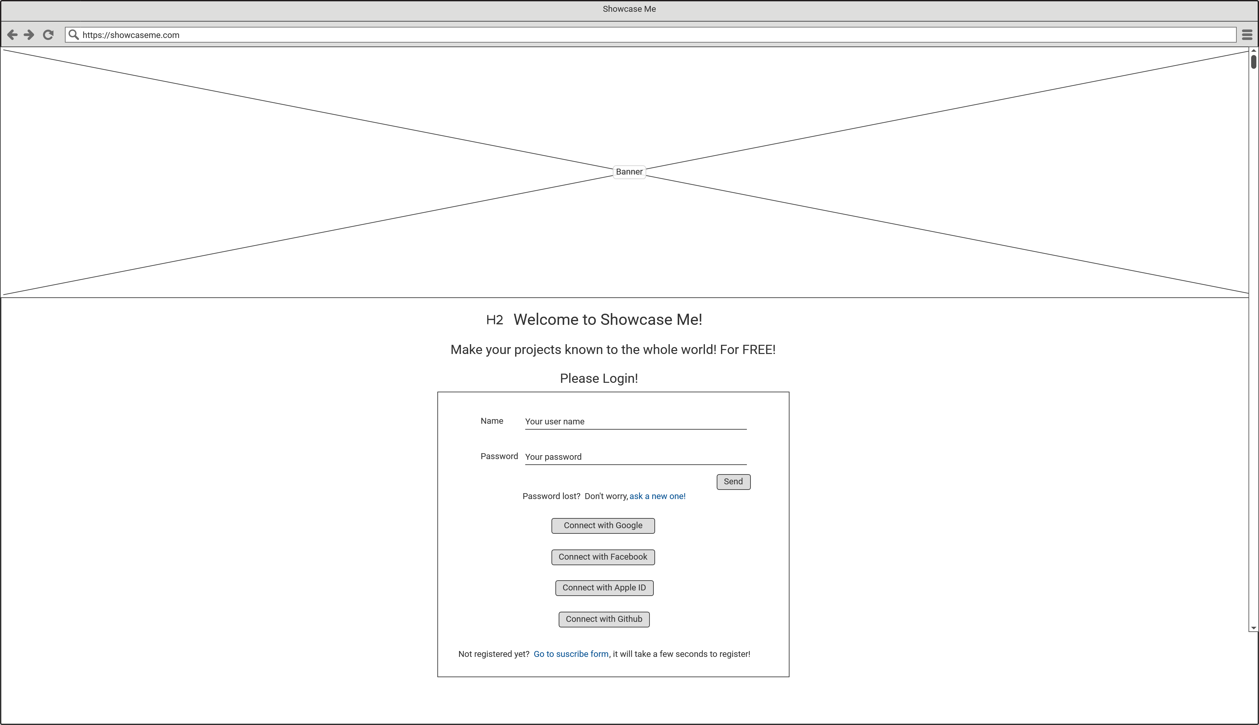
Annexe : annexes/05-wireframes-mockup/wireframes/01-login.png

Homepage

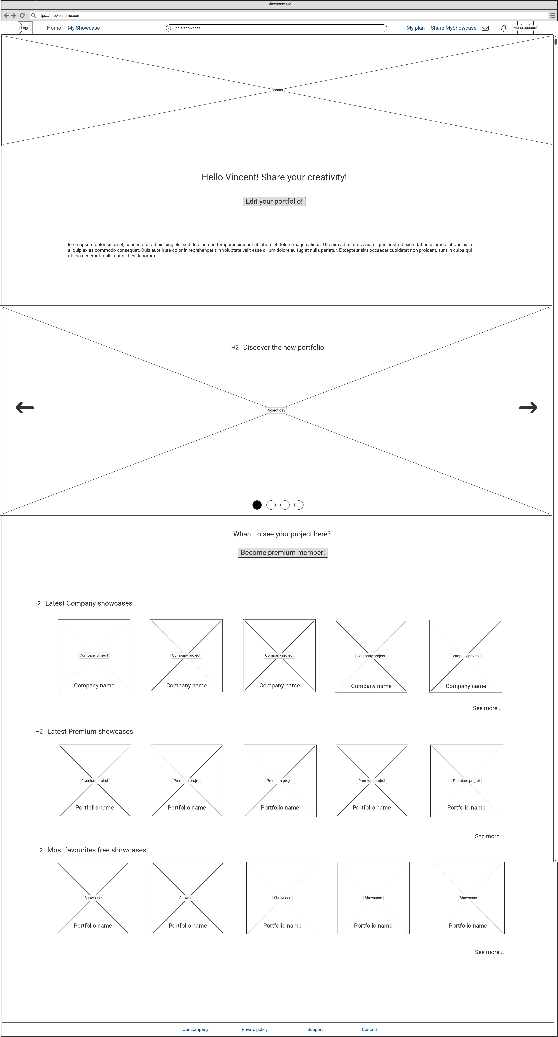

Annexe : annexes/05-wireframes-mockup/wireframes/02-homepage.png

Product page (Premium user)

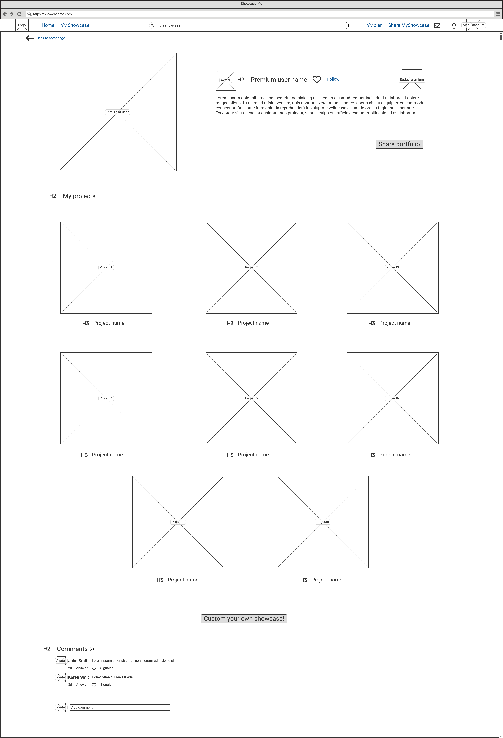

Annexe : annexes/05-wireframes-mockup/wireframes/03-portfolio-premium-visitor.png

Product page (Portfolio) – Édition

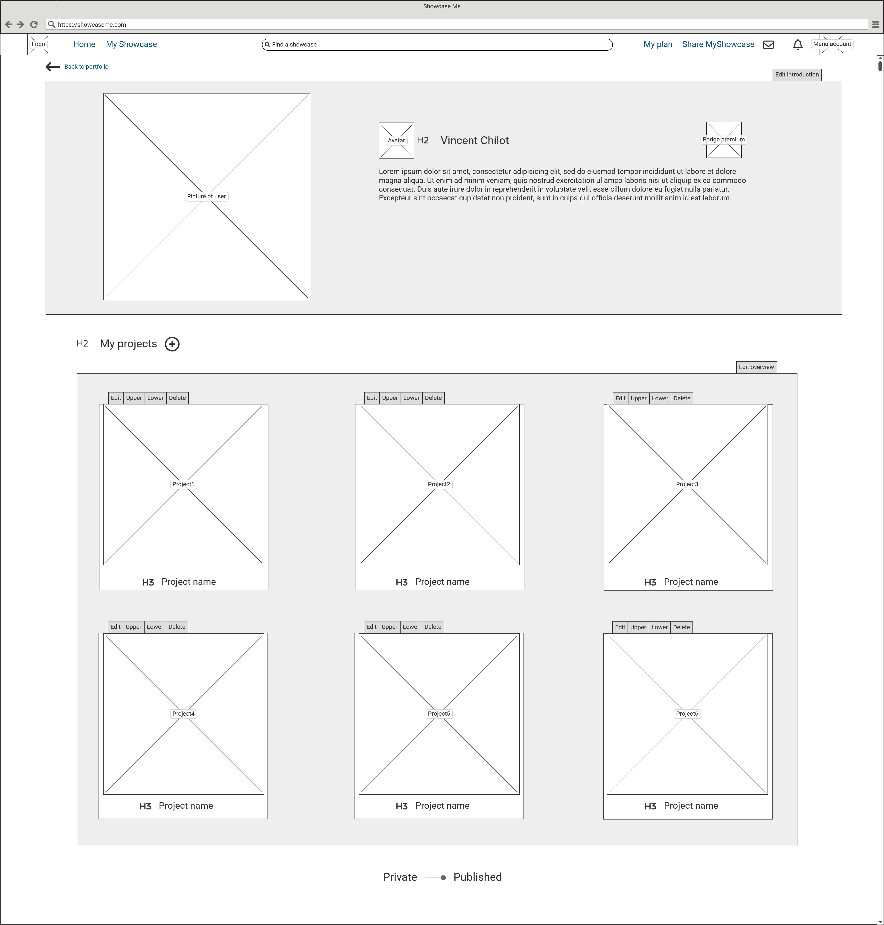

Annexe : annexes/05-wireframes-mockup/wireframes/05-portfolio-basic-edit.png

Product page (Project) – Édition

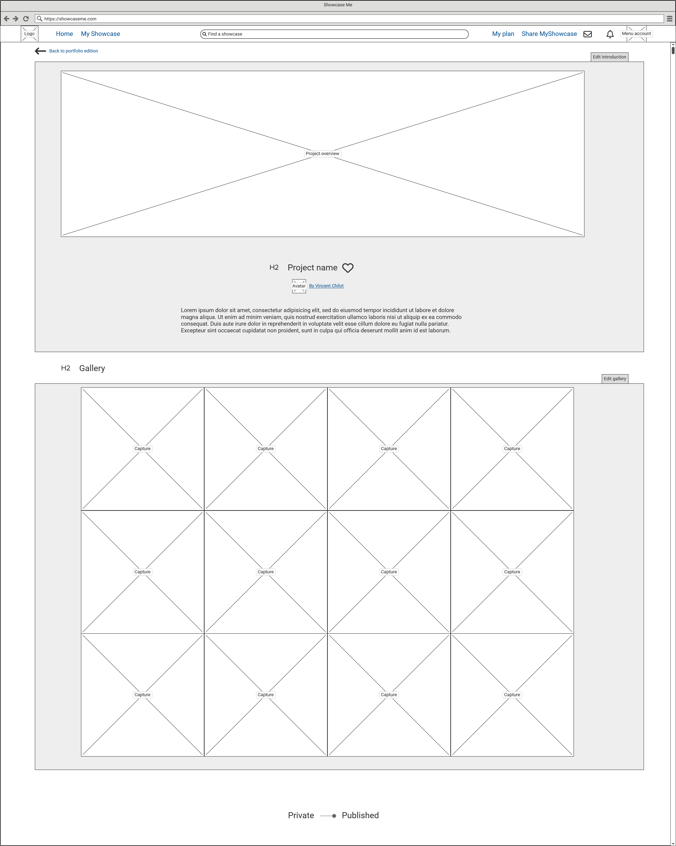

Annexe : annexes/05-wireframes-mockup/wireframes/06-portfolio-project-edit.png

CTA lorsqu’un utilisateur ‘basic’ veut ajouter plus de 6 projets

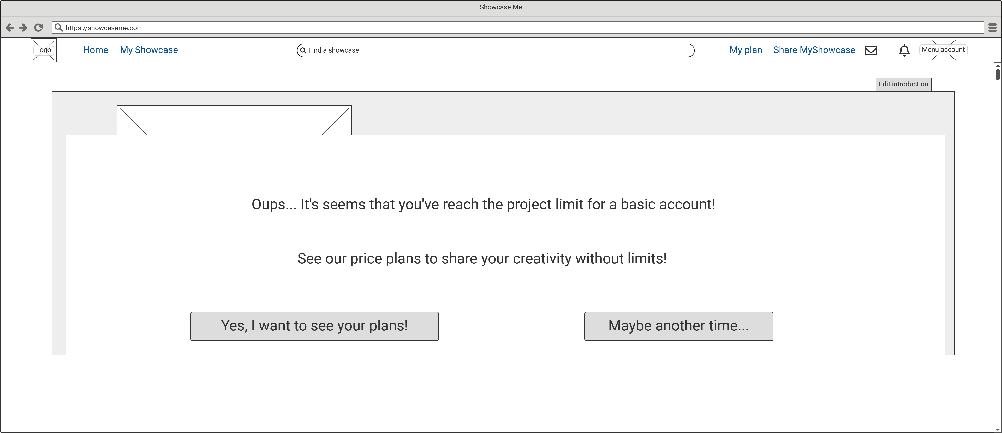

Annexe : annexes/05-wireframes-mockup/wireframes/07-portfolio-basic-edit-limit.png

Plan tarifaire

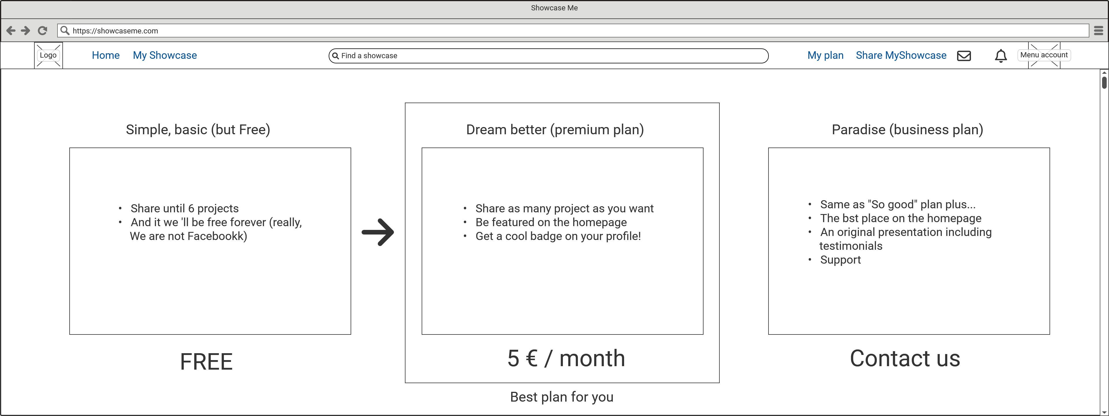

Annexe : annexes/05-wireframes-mockup/wireframes/08-prices-plans from-free.png

Maquettes

La maquette ci-dessous a pour but de montrer ce qu’il est possible d’avoir comme homepage. Ce n’est pas le design définitif.

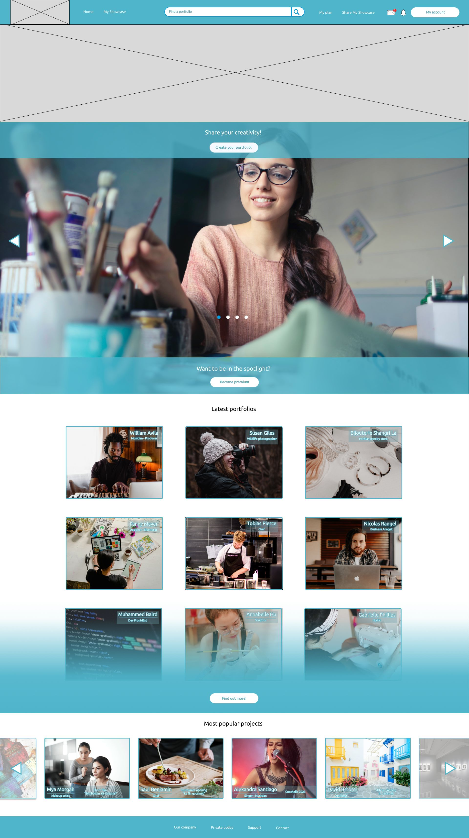
Annexe : annexes/05-wireframes-mockup/mockup/Homepage.jpg

Schéma Entité-Association version finale

Le schéma propose les différentes tables nécessaires au bon fonctionnement du site ainsi que les relations entre celles-ci (cardinalités, héritages).

Les tables ont été rassemblées en modules, en vue de développer des composant logiciel distinct. A savoir :

- Gestion du compte
- Gestion des produits
- Interactions avec les produits et autres utilisateurs
- Processus système

L’élément central étant l’utilisateur.

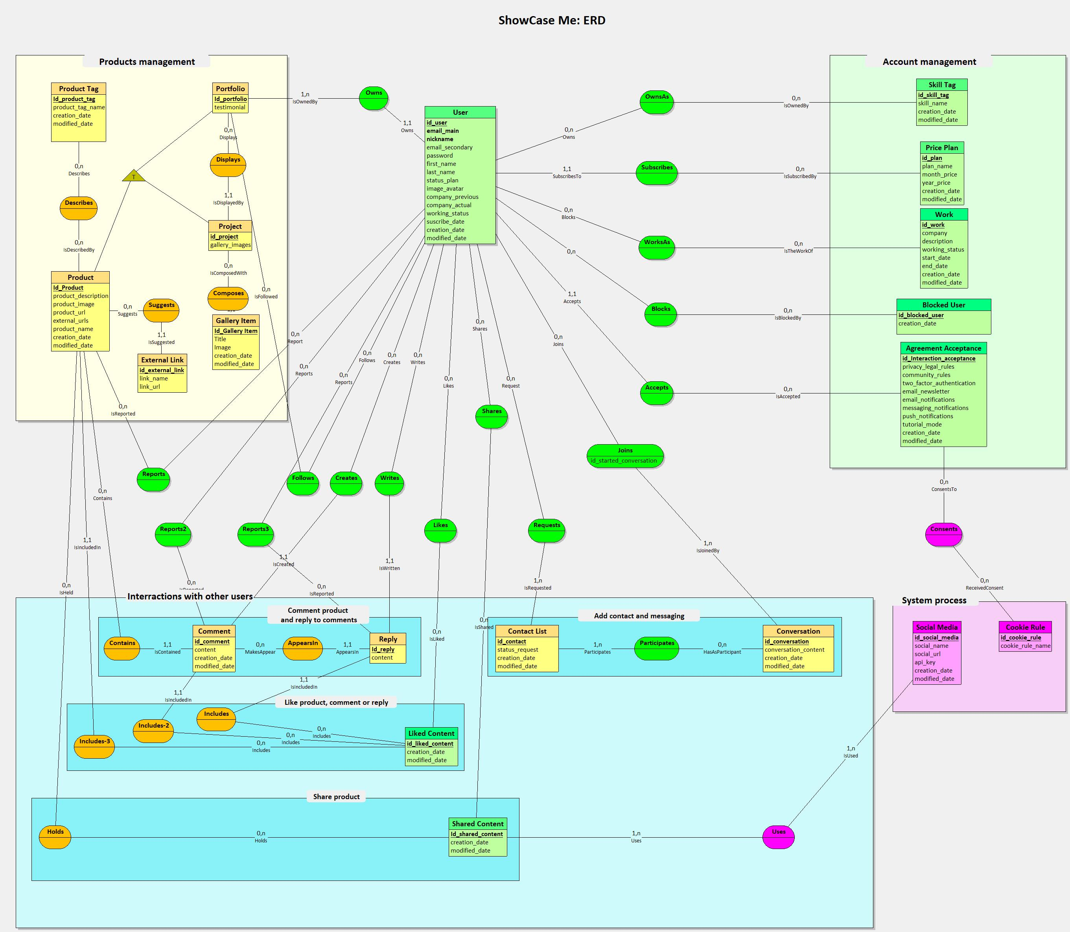
Annexe : annexes/03-database/20230723-showcaseme-erd.jpg

Schéma Relationnel

Ce schéma reprend les données avec leur relations de façon ordonnée.

L’on peut ainsi voir apparaître les différents clés (primaires et étrangères) ainsi que les tables intermédiaires.

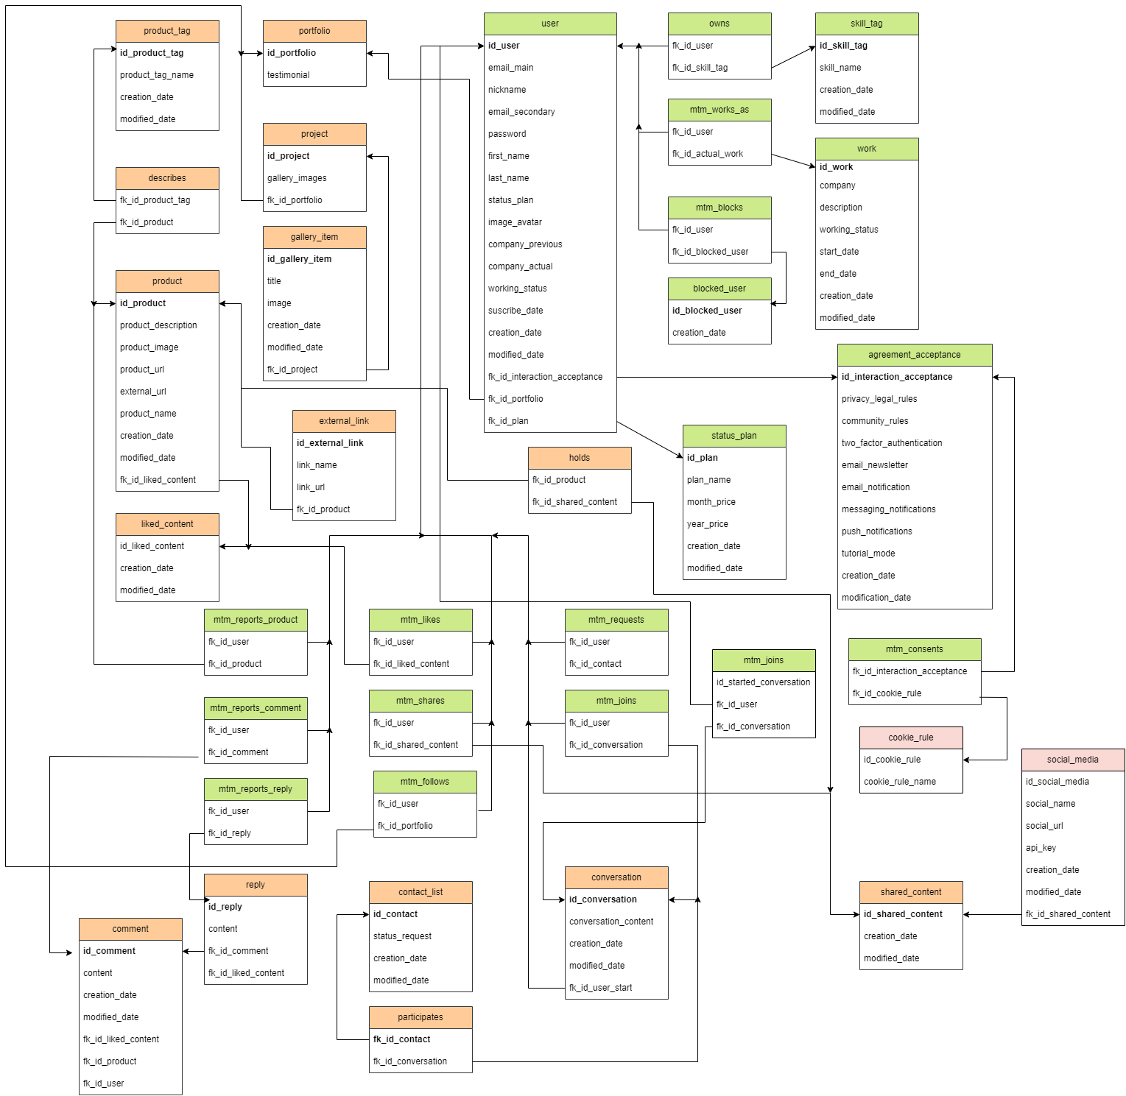

Annexe : annexes/03-database/20230723-showcaseme-relational.png

Glossaire
Mot | Signification
API | Une API, ou interface de programmation d'application, est un ensemble de définitions et de protocoles qui facilite la création et l'intégration de logiciels d'applications.
Besoins fonctionnels | Les besoins fonctionnels sont ceux qui précisent ce que le système doit faire. En d'autres termes, ils spécifient une fonction, un comportement ou une action que le système doit exécuter.
BPMN | Un diagramme Business Process Model and Notation, également connu sous le nom de BPMN, est un outil qui permet d'exposer un processus métier interne. L'objectif d'un tel diagramme est de fournir une représentation visuelle d'un processus métier spécifique pour qu'il soit compréhensible par toutes les parties prenantes.
Cahier des charges / Specification | Le cahier des charges (souvent abrégé CDC) est un document ou dossier indispensable dans le cadre du développement d'un projet. Il représente un outil de pilotage primordial pour définir les besoins et les spécifications (éléments et règles) liés à un projet.
Charte de projet / Project charter | Une charte de projet est un document formel, généralement court, qui décrit le projet dans son intégralité, y compris les objectifs, la manière dont il sera réalisé et les parties prenantes.
CRUD | L'acronyme informatique anglais CRUD (pour Create, Read, Update, Delete) (parfois appelé SCRUD avec un "S" pour Search) désigne les quatre opérations de base pour la persistance des données, en particulier le stockage d'informations en base de données.
CTA | Un appel à l'action / call to action (CTA) est un terme de marketing qui fait référence à l'étape suivante ou à l'action que le spécialiste du marketing souhaite que le consommateur entreprenne. Les appels à l'action peuvent être directs, comme un bouton qui dit « Achetez maintenant », ou plus doux, comme « En savoir plus ».
Diagrammes d’activités | Un diagramme d’activités est un organigramme illustrant les activités exécutées par un système
Diagramme de cas d'utilisation | Les diagrammes de cas d'utilisation (DCU) sont des diagrammes UML utilisés pour une représentation du comportement fonctionnel d'un système logiciel.
Diagramme de classe | Un diagramme de classe est un type de diagramme UML qui décrit un système en visualisant les différents types d’objets au sein d’un système et les types de relations statiques qui existent entre eux.
Diagramme entité-association / Entity Relationship Diagram (ERD) | Un diagramme entité-association est un type d'organigramme illustrant la façon dont des « entités » telles que des personnes, objets ou concepts sont liées les unes aux autres au sein d'un système.
Landing page | Une landing page, ou page de destination, est une page web, souvent utilisée dans le cadre de sa stratégie d'inbound marketing, dont le but est d'inciter à l'action. Elle est un outil incontournable du processus de conversion qui consiste à transformer le visiteur en prospect potentiel et même en client.  Une landing page propose ainsi un contenu qui s'oriente spécifiquement sur la présentation d'une offre, d'un produit ou d'un service bien précis. L'objectif d'une landing page est d'inciter le visiteur à s'impliquer au moyen d'un call-to-action (lien, formulaire, bouton).
Module | La vocation du développement de modules (fonctions ou procédure) est de permettre le découpage logique des applications pour permettre une approche qualitative et une maintenance facilitée.
Portfolio | Un portfolio ou portefolio (ou portefeuille de compétences) est un dossier personnel dans lequel les acquis de formation et les acquis de l'expérience d'une personne sont définis et démontrés en vue d'une reconnaissance par un établissement d'enseignement ou un employeur.
Produit | Dans le cadre de ce projet, un produit désigne à la fois les portfolios ainsi que les projets au sein de ceux-ci.
Schéma relationnel /relational schema | Le schéma relationnel correspond à l'ensemble des relations présentes dans une base de données. Le schéma relationnel d’une base de données est composé de l’ensemble des schémas de relation de cette base.
SI | Le système d'information (SI) est un ensemble de ressources et de dispositifs permettant de collecter, stocker, traiter et diffuser les informations nécessaires au fonctionnement d'une organisation (administration, entreprise…).
Type | En programmation informatique, un type de donnée, ou simplement un type, définit la nature des valeurs que peut prendre une donnée, ainsi que les opérateurs qui peuvent lui être appliqués.
Wireframe | Le Wireframe est la maquette « fil-de-fer » de l'interface. C'est un schéma de la structure et des fonctionnalités de l'application mobile ou du site. Ces maquettes, dessinées sur du papier ou digitales, présentent un degré d'interactivité variable.

